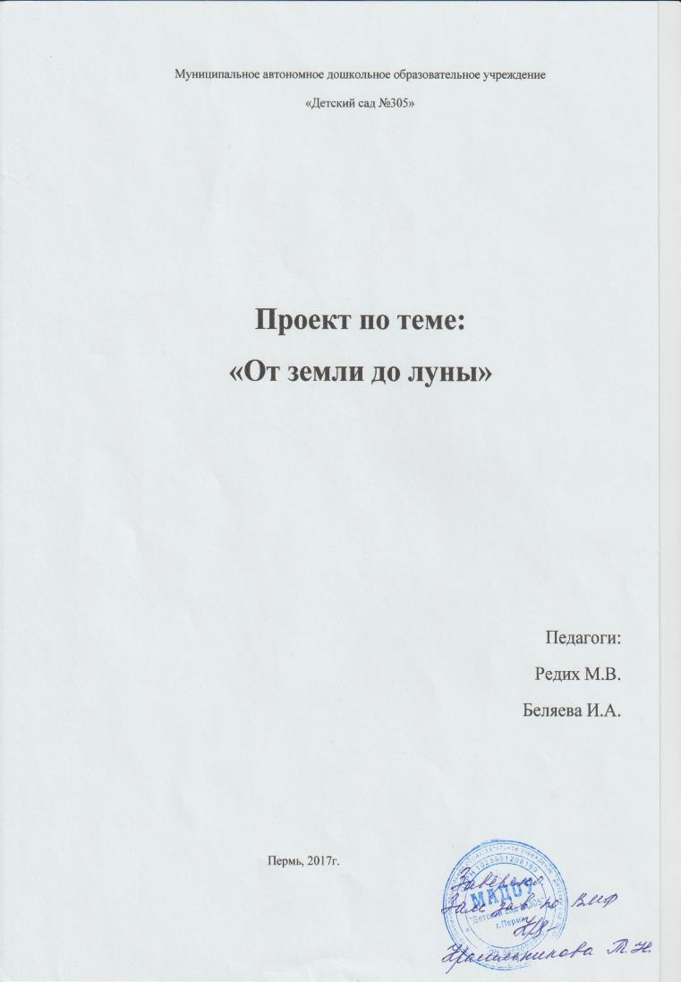
Проект по теме: «От земли до луны»
Тип проекта: Педагогический
Участники: Воспитатели, родители
Целевая группа: Дети 2 мл.гр., родители.
Масштаб: Групповой
Срок реализации: 5 дней (с 10.04.- 14.04.17г.)
Актуальность проекта:
В силу своих возрастных особенностей, дети не владеют знаниями о космосе, о существующем празднике «День космонавтики», который отмечают 12 апреля. И не знают о человеке, который осуществил первый полёт в космос. Родители мало уделяют внимания или совсем не уделяют внимание такому российскому празднику, как «День космонавтики» и не общаются со своими детьми на эту тему, а если и говорят, то очень мало информации доносят до детей.
Цель проекта: Знакомство детей с праздником «День космонавтики».
Задачи:
1.Познакомить детей с праздником «День космонавтики», с космосом (планеты солнечной системы, наша планета - земля, звёзды, самая большая звезда- солнце, спутник земли- луна) и с Ю.А.Гагариным - человеке совершившим первым полёт в космос.
2. Формировать познавательную активность детей, воображение, мышление, память, активизировать в речи детей такие слова как: космос, планета, ракета, космонавт, скафандр, созвездия.
3. Воспитывать у детей любовь и уважение к людям профессии - космонавты, воспитывать в детях чувство гордости за свою родину в которой жил и работал такой знаменитый космонавт, как Ю.А.Гагарин и отмечают праздник «День космонавтики». Воспитывать чувство любви к родной земле и желание бережно относиться к своей планете.

Этапы реализации:
Сроки | Направления | Мероприятия
Понедельник  10.04.2017г. | Физическое  развитие  Познавательное  развитие  Речевое  развитие  Социально- коммуникативное  развитие  Художественно- эстетическое  развитие | - Подв. игра «Самолёты»  - физ.упр. «Пройди по космическому мостику»  - физ.упр. «Доползи до космонавта»  - НОД (познание) «Путешествие в космос»  (С просмотром презентации)  - Беседа «Что такое небо?»  - Рассматривание в книжном уголке подборки книг о космосе.  - Дид.игра «Разрезные картинки» по теме «Космос»  -Речевая игра «Один - много» (ракета - ракеты и т.д.)  Загадывание загадок о космосе  -Коммуникативная игра «Ау» (Мы потерялись в космосе - дети по одному говорят «ау», водящий определяет по голосу).  - Сюж.рол.игра «Подготовка космонавтов к полёту в космос»  - Дид.игра «Украсим звёздочками небо»  - Раскрашивание раскрасок на тему: «Космос»  - Чтение стихотворения А.Хайта «По порядку все планеты»
Вторник  11.04.2017г. | Физическое  развитие  Познавательное  развитие  Речевое  развитие  Социально- коммуникативное  развитие  Художественно- эстетическое  развитие | - Игровое упражнение с мячом «Запускаем мы ракету»  - Подв.игра «Ждут нас быстрые ракеты…»  - упр.для разв. мелкой моторики «Мотальщики"  (Кто быстрее поднимет ракету?)  - Беседа «Детям о космосе»  -Рассматривание альбома «Космические ракеты».  - Дид.игра «Найди космическую тень»  -Настольно-печатная игра «цвет планет» закреплять знание основных цветов и их оттенки.  - НОД (развитие речи) Составление рассказа по картине «Ракета летит в космос».  -Разучивание пальчиковой гимнастики «Космонавт»  - Сюж.рол.игра «Подготовка космического корабля к полёту в космос»  - Конструирование из мягких модулей «Космического корабля»  - Выкладывание из счётных палочек ракету по образцу.  - Чтение стихотворения В.Орлова «Летит корабль»  - рисование восковыми мелками «Солнышко»
Среда  12.04.2017г. | Физическое  развитие  Познавательное  развитие  Речевое  развитие  Социально- коммуникативное  развитие  Художественно- эстетическое  развитие | -Подв. игра «Самолёты»  - Физ.упр. « Кто больше соберёт космических звёзд»  - Физ. упр. «Проползи в космические воротца»  - НОД (ФЭМП) С заданиями «Сравни ракеты по высоте»,«Чего больше ракет или космонавтов?»  - Беседа «Кто такой Ю.А.Гагарин?»  - Просмотр познавательных мультфильмов о космосе.  - Дид.игра «Что возьмём с собой в полёт?»  - Рассматривание альбома «Космонавты»  - Составление описательного рассказа по картине «Космонавт»  -Речевая игра «Есть- нет» (космонавт- нет космонавта и т.д.)  - Сюж.рол.игра «Первый полёт в космос»  - Конструирование из крупного деревянного строителя «Космодром»  - Прослушивание аудиозаписи «Космическая симфония»  - Лепка «Наши космические друзья –инопланетяне».
Четверг  13.04.2017г. | Физическое  развитие  Познавательное  развитие  Речевое  развитие  Социально- коммуникативное  развитие  Художественно- эстетическое  развитие | -Упражнение: «Полоса препятствий для космонавта».  - Подв.игра «Ждут нас быстрые ракеты…»  - физ.упр. «С планеты на планету»(прыжки)  - Беседа «Почему на ракете летают в космос?»  - Дид.игра «Найди такую же планету»  - Рассматривание альбома «Космос»  - Речевое упражнение «Повтори за мной планеты»  - заучивание стихотворения Я.Акима «Свети нам солнышко, свети…»  - Сюж.рол.игра «Мы прилетели на луну»  - Конструирование из деревянного настольного конструктора «Домик для космонавта»  - Ситуативная беседа о труде взрослых. «Какие профессии нужны чтоб человек полетел в космос»  - НОД(рисование) «Космический корабль»  -Дид.игра « Выложи ракету из геометрических фигур»  - Чтение рассказа Г.Циферова «Что такое звёзды?»
Пятница  14.04.2017г. | Физическое  развитие  Познавательное  развитие  Речевое  развитие  Социально- коммуникативное  развитие  Художественно- эстетическое  развитие | -Физ.упр. «Перепрыгни через звёзды»  - Под.игра «Передай звезду другому»  - Под.игра «Найди свой цвет ракеты»  -Итоговая беседа «Что мы знаем о космосе?»  -Рассматривание альбома «Такие разные планеты»  -Дид.игра «Найди лишнюю картинку»  (Н: ракета, звезда, космонавт, машина).  - речевое упражнение «Подбери признак»  (Звёздочка какая?- яркая, блестящая и т.д.)  - Пальчиковая игра «Будем в космосе летать»  - Сюж.рол. игра «Космическая столовая»  - Конструирование из конструктора LEGO «Самолёт, ракета» по схеме.  - Чтение стихотворения С.Карпеева «Солнце»  - НОД(аппликация коллективная) « Ракета и космонавты»  - Прослушивание аудиозаписи звуков космоса  - Творческая мастерская лепка «Звездочка из колбасок»

Работа с родителями:
-Выставка совместного творчества: «Космос глазами детей»
- Изготовление макетов «Этот удивительный космос»
- Беседа с родителями «Планетарий – это интересно»
- Консультация: «Знакомим ребёнка с космосом»
- Папка- передвижка: «12 апреля- День космонавтики»
- Подбор картинок по теме: «Космос» для оформления альбома.
Ожидаемый результат:
Проект будет иметь успех в том случае, если при завершении проекта у детей сформируется познавательный интерес к данной теме. Дети самостоятельно начнут проявлять инициативу в просмотре альбомов с иллюстрациями космоса, смогут задавать интересующие их вопросы по теме, смогут строить из конструктора ракеты уже по своему представлению.

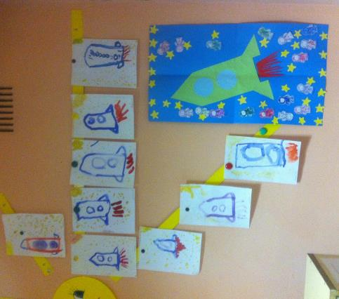

Коллективная работа с детьми
«Ракета и космонавты»

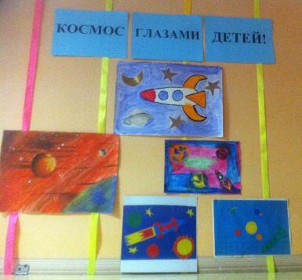
Выставка совместного творчества:
«Космос глазами детей»
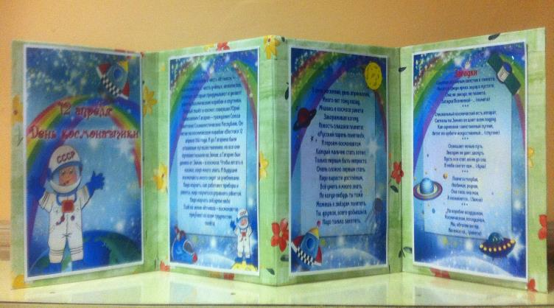
Папка – передвижка:
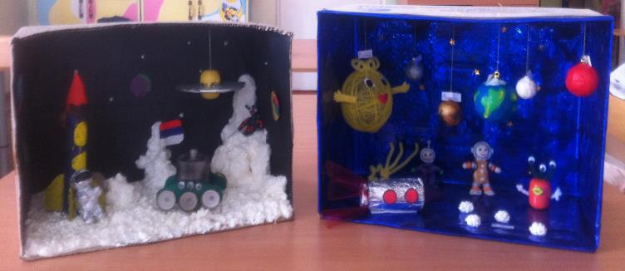
«12 апреля – День космонавтики»

Изготовление макетов
«Этот удивительный космос»

